EDITAL DE CONVOCAÇÃO Nº 05/2021 – REUNIÃO ORDINÁRIA

Conselho de alimentação escolar. CAE

Em cumprimento à Lei Municipal nº1359/2000, e Decreto Municipal nº 135/2021, a Presidente do Conselho de Alimentação Escolar de Paiçandu, Elizangela Lopes da Silva Lunardelli convoca todos (as) os (as) Conselheiros (as) para a Reunião ordinária no dia 14/10/2021 às 09h00, na sala de reuniões do conselho situada na Rua Cônego José Jesu Flor nº 70, Centro.

Pauta:

- Quórum;
- Visitas nas Instituições de Ensino;
- Resposta do ofício nº09/2021 referente à solicitação do relatório das entregas dos alimentos Agricultura Familiar e Cesta Básica.

Paiçandu, 08 de outubro de 2021.

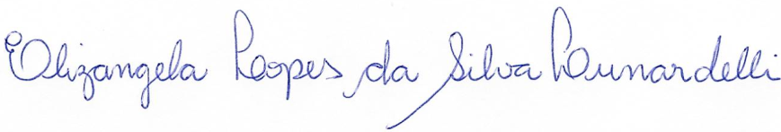
Elizangela Lopes da Silva Lunardelli
Presidente do Conselho de Alimentação Escolar

